Indkaldelse til menighedsrådsmøde i Høje Taastrup sogn menighedsråd
Tirsdag den 16. december 2025 kl. 17.00

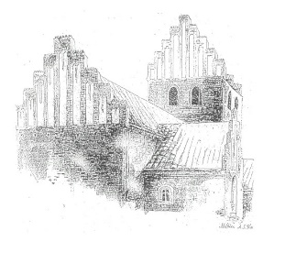
Deltagere:
Henrik Kusk
Morten G. Hoffmann-Timmol
Anna-Grethe Madsen
Ole Pedersen
Charlotte Slot
Jesper Knudsen
Lasse Herrun
Ilse Sø
Dorte Karpf
Pia Pust
Henrik Outzen
Anna Maria Outzen

Afbud:

Fraværende:

1. Godkendelse af dagsorden.

2. Meddelelser Orientering. Der kan stilles spørgsmål, men emner kan ikke behandles under dette punkt.
a) Formanden

b) KKPG og Sognegårdsudvalg

c) Kirkeværge

d) Kasserer

e) Kontaktperson

f) IT og kommunikationsudvalg

g) ”dåbsudvalg”

f) Præster
Charlotte:

Jesper:

3. Godkendelser af vedtægter og forretningsorden
Vi mangler stadig:
Forretningsorden f. medarbejdermøder
Personaleudvalg
Aktivitetsudvalg
Kontaktperson
Kirkeværge

4. Kirkegårdstakster
Orientering – behandling - godkendelse

5. Kirkernes Folkemøde 2028
Orientering

6. Regnskab 31. 10. 2025
Orientering – behandling - godkendelse

7. .km mail – status
Orientering – behandling - godkendelse

8. information og status på brand i Sognegård
Orientering

9. Migration – udlån af vores kirke – udsat fra sidste møde
Orientering-– behandling – godkendelse

10. Grøn trepart – marken – hvad vil vi ?
Orientering-– behandling – godkendelse

11. Dato – julefrokost, MR og medarbejdere
Orientering-– behandling – godkendelse

12. Endelig godkendelse af Budget 2026 (m. tidsstempling)
Godkendelse

13. Eventuelt
Der kan ikke træffes afgørelser under dette punkt

Lukket Møde

.. og det skal være kort

En lille julefrokost for MR og Søren

Husk, at der er mødepligt.
Evt. afbud meddeles til formanden senest
mandag, den 15. november 2025

